Министерство образования и науки Российской Федерации

Федеральное государственное автономное образовательное учреждение высшего образования

САНКТ-ПЕТЕРБУРГСКИЙ НАЦИОНАЛЬНЫЙ ИССЛЕДОВАТЕЛЬСКИЙ УНИВЕРСИТЕТ

ИНФОРМАЦИОННЫХ ТЕХНОЛОГИЙ, МЕХАНИКИ И ОПТИКИ

Факультет систем управления и информатики

Лабораторная работа №11

«Теория автоматического управления»

Вариант №1

Выполнила: студентка гр. R33362

Алексеева Ю. В.

Проверил: Перегудин А. А.

Санкт-Петербург

2021 г.

**Цель работы**: освоение управления линейными объектами с помощью метода внутренней (встроенной) модели

Дано:

$$A=\left[\begin{aligned}6 1 \\ 3 0\end{aligned}\right], B=\left[\begin{matrix}1 \\ 3\end{matrix}\right],C=\left[\begin{matrix}2 & 0\end{matrix}\right]$$ $B_{f}=\left[\begin{aligned}4 \\ 1\end{aligned}\right]$, $g\left(t\right)=\sin{t},f\left(t\right)=cos4t$

$$t_{п}=2 с, σ=0\%$$

**Ход работы:**

1. **Задача слежения**
   1. **Проверка объекта управления на свойство полной управляемости**
 $$rankA = 2, матрица управляемости U =\left[\begin{matrix}1 & 9 \\ 3 & 3\end{matrix}\right], \\ rankU=2 объект полностью управляемый$$

  2. **Формирование модели задающего воздействия 𝑔(𝑡) на основе метода последовательного дифференцирования**

$$ξ_{g1}=g\left(t\right)=\sin{t} \\ \dot{ξ_{g1}}=\cos{t} \\ ξ_{g2}=\dot{ξ_{g1}}=\cos{t} \\ \dot{ξ_{g2}}=-\sin{t} \\ \dot{ξ_{g2}}=-ξ_{g1}$$

Определим вектор начального состояния модели:

$$ξ_{g1}\left(0\right)=\sin{t}=0 при t=0 \\ ξ_{g2}\left(0\right)=\cos{t}=1 при t=0$$

Сформируем модель задающего воздействия:

Матрицы описания модели задающего воздействия:

Модель задающего воздействия:

* 1. **Формирование встроенной модели внешнего воздействия и расширенного вектора ошибок**

Встроенная модель внешнего воздействия:

$$\left\{\begin{aligned}{\dot{e}}_{ξ}=Г_{g}e_{ξ}+G_{e}ϵ \\ ϵ=g-y\end{aligned}\right.$$

$G_{e}=\left[\begin{matrix}1 \\ 0\end{matrix}\right]$*-* матрица входа по ошибке слежения, образующая с матрицей $Г_{g}$ полностью управляемую пару

$$\left\{\begin{aligned}{\dot{e}}_{ξ}=\left[\begin{matrix}0 & 1 \\ -1 & 0\end{matrix}\right]e_{ξ}+\left[\begin{matrix}1 \\ 0\end{matrix}\right]ϵ \\ ϵ=g-y\end{aligned}\right.$$

Расширенный вектор ошибок:

* 1. **Конструирование эталонной модели на основе требуемых показателей качества**

Порядок требуемого характеристического полинома равен 4, так как порядок объекта управления тоже равен 4. Перерегулирования нет, значит используем биномиальный полином 4 порядка $$D^{*}\left(λ\right)=λ^{4}+4ω_{0}λ^{3}+6ω_{0}^{2}λ^{2}+4ω_{0}^{3}λ+ω_{0}^{4}$$

Построим нормированную переходную функцию, чтобы найти $ω_{0}:$

$$W\left(s\right)=\frac{1}{D^{*}\left(λ\right)}, где λ=s, ω_{0}=1=>W\left(s\right)=\frac{1}{λ^{4}+4λ^{3}+6λ^{2}+4λ+1}$$

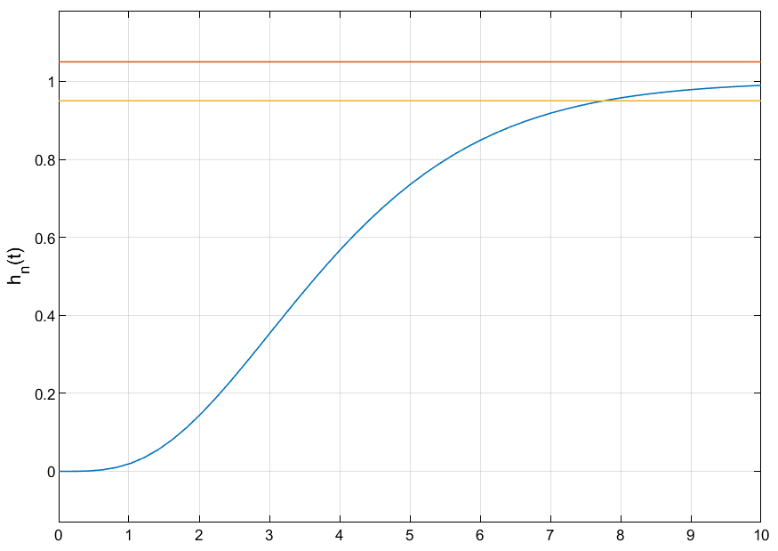

Рисунок 1. Нормированная переходная функция

,

* 1. **Нахождение матрицы $\overline{М}$ и расширенной матрицы стационарных обратных связей**

* 1. **Вычисление матрицы замкнутой системы с последующим вычислением корней её характеристического полинома и сравнение их с корнями требуемого характеристического полинома**

Коэффициенты характеристического полинома матрицы $\overline{F}$ полностью совпадают с коэффициентами требуемого характеристического полинома. Значит расчеты выполнены верно.

* 1. **Моделирование системы слежения**

Рисунок 2. Структура САУ в режиме слежения с встроенной моделью

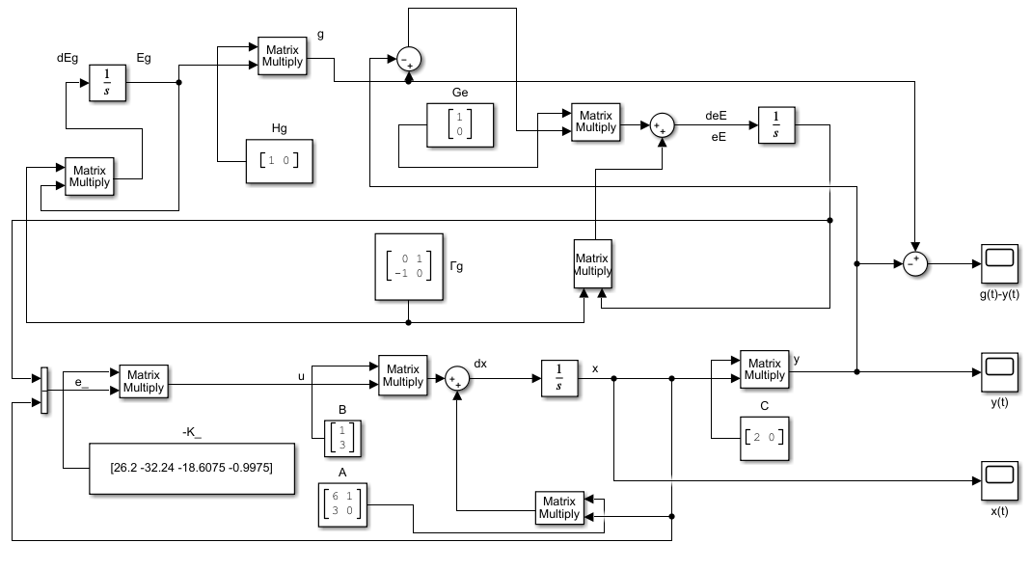

Рисунок 3. Схема моделирования

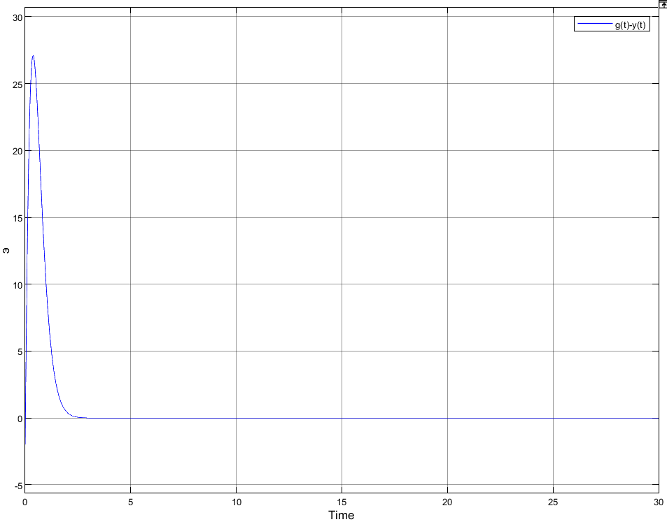

Рисунок 4. График зависимости ошибки слежения объекта от времени

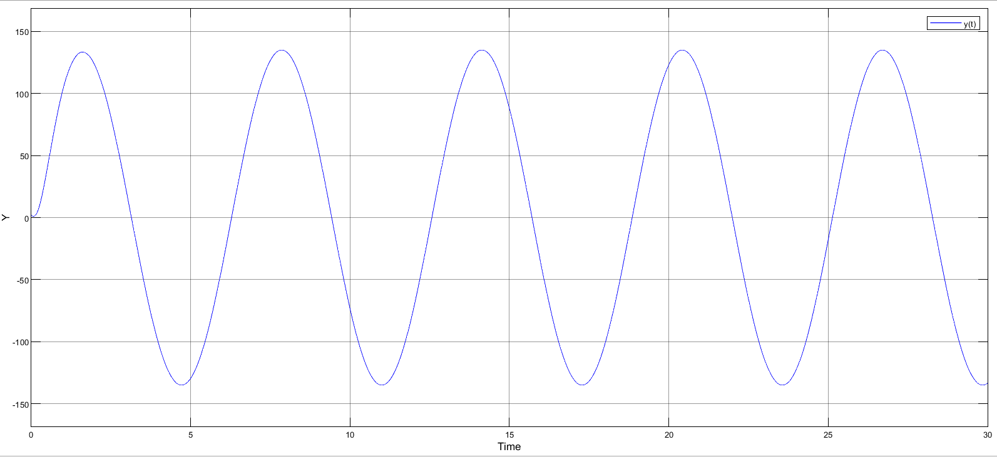

Рисунок 5. График зависимости выходной переменной объекта от времени

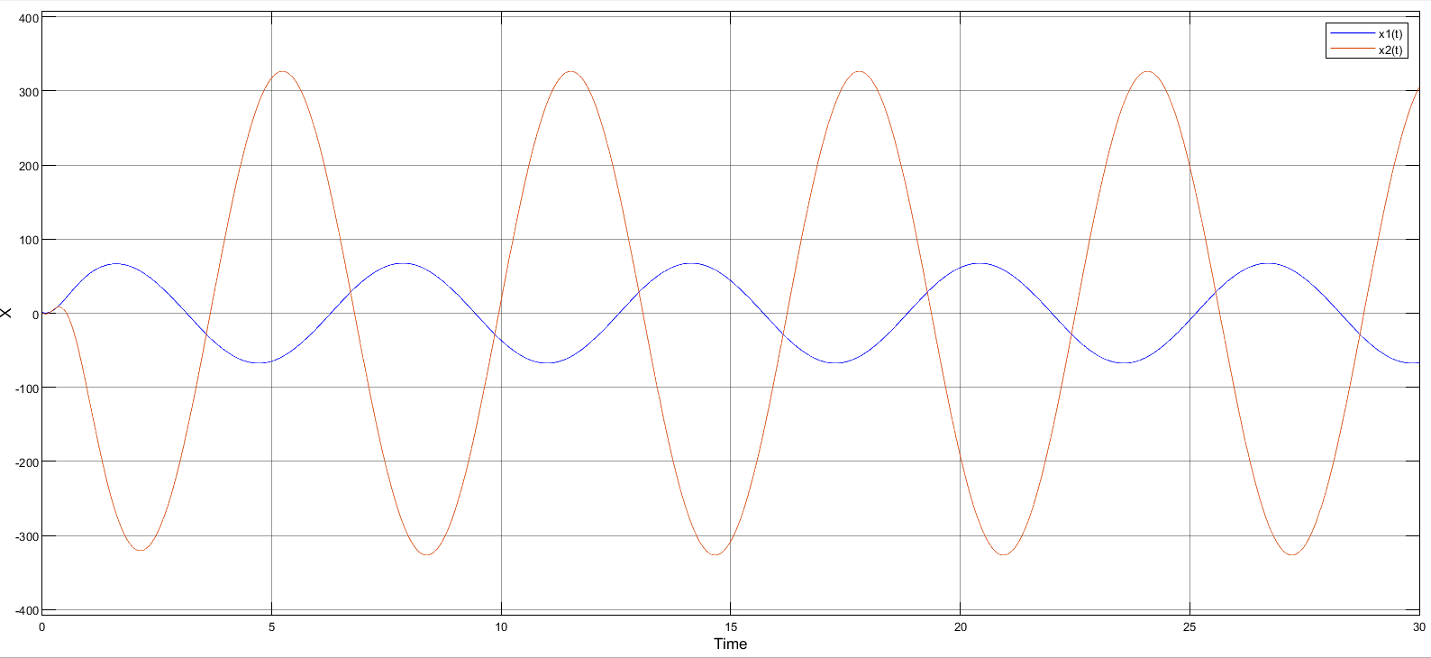

Рисунок 6. График зависимости компонентов вектора состояния объекта от времени

1. **Задача компенсации (стабилизация в условиях внешних возмущений)**
   1. **Проверка объекта управления на свойства полной управляемости и наблюдаемости**
 $$A=\left[\begin{matrix}6 & 1 \\ 3 & 0\end{matrix}\right],B=\left[\begin{matrix}1 \\ 3\end{matrix}\right], rankA=2,$$

 $$Матрица наблюдаемости O=\left[\begin{matrix}2 & 0 \\ 12 & 2\end{matrix}\right],$$

 $$rankO=2 объект полностью наблюдаемый$$

2. **Формирование модели возмущающего воздействия f(𝑡) на основе метода последовательного дифференцирования**

$$ξ_{f1}=f\left(t\right)=cos4t \\ \dot{ξ_{f1}}=-4sin4t \\ ξ_{f2}=\dot{ξ_{f1}}=-4sin4t \\ \dot{ξ_{f2}}=-16cos4t \\ \dot{ξ_{f2}}=-16ξ_{f1}$$

Определим вектор начального состояния модели:

$$ξ_{f1}\left(0\right)=cos4t=1 при t=0 \\ ξ_{f2}\left(0\right)=-4sin4t=0 при t=0$$

Сформируем модель задающего воздействия:

Матрицы описания модели задающего воздействия:

Модель задающего воздействия:

* 1. **Формирование встроенной модели внешнего воздействия и расширенного вектора ошибок**

Встроенная модель внешнего воздействия:

$${\dot{x}}_{ξ}=Г_{f}x_{ξ}+Gy$$

$$x_{ξ}=\left[\begin{matrix}0 & 1 \\ -16 & 0\end{matrix}\right]x_{ξ}+\left[\begin{matrix}1 \\ 0\end{matrix}\right]y$$

Расширенный вектор ошибок:

* 1. **Конструирование эталонной модели на основе требуемых показателей качества**

Порядок требуемого характеристического полинома равен 4, так как порядок объекта управления тоже равен 4. Перерегулирования нет, значит используем биномиальный полином 4 порядка $$D^{*}\left(λ\right)=λ^{4}+4ω_{0}λ^{3}+6ω_{0}^{2}λ^{2}+4ω_{0}^{3}λ+ω_{0}^{4}$$

Построим нормированную переходную функцию, чтобы найти $ω_{0}:$



$$W\left(s\right)=\frac{1}{D^{*}\left(λ\right)}, где λ=s, ω_{0}=1=>W\left(s\right)=\frac{1}{λ^{4}+4λ^{3}+6λ^{2}+4λ+1}$$

Рисунок 7. Нормированная переходная функция

,

* 1. **Нахождение матрицы $\overline{M}$ и расширенной матрицы линейных стационарных обратных связей $\overline{K}$**
 $$\overline{А}=\left|\begin{matrix}Г_{f} & GC \\ 0 & А\end{matrix}\right|=\left[\begin{matrix}\begin{matrix}0 & 1 \\ -16 & 0\end{matrix} & \begin{matrix}2 & 0 \\ 0 & 0\end{matrix} \\ \begin{matrix}0 & 0 \\ 0 & 0\end{matrix} & \begin{matrix}6 & 1 \\ 3 & 0\end{matrix}\end{matrix}\right], \overline{B}=\left|\begin{matrix}0 \\ B\end{matrix}\right|=\left[\begin{matrix}\begin{matrix}0 \\ 0\end{matrix} \\ 1 \\ 3\end{matrix}\right],{ \overline{B}}_{f}=\left|\begin{matrix}0 \\ { B}_{f}\end{matrix}\right|=\left[\begin{matrix}\begin{matrix}0 \\ 0\end{matrix} \\ 4 \\ 1\end{matrix}\right]$$

 $$\overline{М}\overline{Г}-\overline{А}\overline{М} = \overline{B}\overline{H}$$

$$\left[\begin{matrix}\begin{matrix}m_{11} & m_{12} \\ m_{21} & m_{22}\end{matrix} & \begin{matrix}m_{13} & m_{14} \\ m_{23} & m_{24}\end{matrix} \\ \begin{matrix}m_{31} & m_{32} \\ m_{41} & m_{42}\end{matrix} & \begin{matrix}m_{33} & m_{34} \\ m_{43} & m_{44}\end{matrix}\end{matrix}\right]\left[\begin{matrix}\begin{matrix}0 & 0 \\ 1 & 0\end{matrix} & \begin{matrix}0 & -231.3 \\ 0 & -237.28\end{matrix} \\ \begin{matrix}0 & 1 \\ 0 & 0\end{matrix} & \begin{matrix}0 & -91.26 \\ 1 & -15.6\end{matrix}\end{matrix}\right]-$$

$$-\left[\begin{matrix}\begin{matrix}0 & 1 \\ -16 & 0\end{matrix} & \begin{matrix}2 & 0 \\ 0 & 0\end{matrix} \\ \begin{matrix}0 & 0 \\ 0 & 0\end{matrix} & \begin{matrix}6 & 1 \\ 3 & 0\end{matrix}\end{matrix}\right]\left[\begin{matrix}\begin{matrix}m_{11} & m_{12} \\ m_{21} & m_{22}\end{matrix} & \begin{matrix}m_{13} & m_{14} \\ m_{23} & m_{24}\end{matrix} \\ \begin{matrix}m_{31} & m_{32} \\ m_{41} & m_{42}\end{matrix} & \begin{matrix}m_{33} & m_{34} \\ m_{43} & m_{44}\end{matrix}\end{matrix}\right]=\left[\begin{matrix}\begin{matrix}0 \\ 0\end{matrix} \\ 1 \\ 3\end{matrix}\right]\left[\begin{matrix}0 & \begin{matrix}0 & 0 & 1\end{matrix}\end{matrix}\right]$$

$$\left[\begin{matrix}\begin{matrix}m_{12} & m_{13} \\ m_{22} & m_{23}\end{matrix} & \begin{matrix}m_{14} & -231.3m_{11}-237.28m_{12}-91.26m_{13}-15.6m_{14} \\ m_{24} & -231.3m_{21}-237.28m_{22}-91.26m_{23}-15.6m_{24}\end{matrix} \\ \begin{matrix}m_{32} & m_{33} \\ m_{42} & m_{43}\end{matrix} & \begin{matrix}m_{34} & -231.3m_{31}-237.28m_{32}-91.26m_{33}-15.6m_{34} \\ m_{44} & -231.3m_{41}-237.28m_{42}-91.26m_{43}-15.6m_{44}\end{matrix}\end{matrix}\right]-$$

$$-\left[\begin{matrix}\begin{matrix}m_{21}+{2m}_{31} & m_{22}+{2m}_{32} \\ -16m_{11} & -{16m}_{12}\end{matrix} & \begin{matrix}m_{23}+{2m}_{33} & m_{24}+{2m}_{34} \\ {-16m}_{13} & {-16m}_{14}\end{matrix} \\ \begin{matrix}6m_{31}+m_{41} & 6m_{32}+m_{42} \\ {3m}_{31} & 3m_{32}\end{matrix} & \begin{matrix}6m_{33}+m_{43} & 6m_{34}+m_{44} \\ {3m}_{33} & {3m}_{34}\end{matrix}\end{matrix}\right]=\left[\begin{matrix}\begin{matrix}0 & 0 \\ 0 & 0\end{matrix} & \begin{matrix}0 & 0 \\ 0 & 0\end{matrix} \\ \begin{matrix}0 & 0 \\ 0 & 0\end{matrix} & \begin{matrix}0 & 1 \\ 0 & 3\end{matrix}\end{matrix}\right]$$

$$\left\{\begin{aligned}m_{12}-m_{21}-{2m}_{31}=0 \\ m_{13}-m_{22}-{2m}_{32}=0 \\ m_{14}-m_{23}-{2m}_{33}=0 \\ -231.3m_{11}-237.28m_{12}-91.26m_{13}-15.6m_{14}-m_{24}-{2m}_{34}=0 \\ m_{22}+{16m}_{11}=0 \\ m_{23}+{16m}_{12}=0 \\ m_{24}+16m_{13}=0 \\ -231.3m_{21}-237.28m_{22}-91.26m_{23}-15.6m_{24}{+16m}_{14}=0 \\ m_{32}+6m_{31}-m_{41}=0 \\ m_{33}+6m_{32}-m_{42}=0 \\ m_{34}+6m_{33}-m_{43}=0 \\ -231.3m_{31}-237.28m_{32}-91.26m_{33}-15.6m_{34}+6m_{34}-m_{44}=1 \\ m_{42}-{3m}_{31}=0 \\ m_{43}-3m_{32}=0 \\ m_{44}-{3m}_{33}=0 \\ -231.3m_{41}-237.28m_{42}-91.26m_{43}-15.6m_{44}-{3m}_{34}=3\end{aligned}\right.$$

$$\overline{М}=\left[\begin{aligned}\begin{matrix}-0.000512 & -0.000134 & 0.004225 & -0.006614 \\ -0.005152 & 0.008194 & 0.002148 & -0.067602 \\ 0.002509 & -0.001985 & -0.004381 & -0.032241 \\ -0.017037 & 0.007526 & -0.005954 & -0.013144\end{matrix}\end{aligned}\right]$$

$${\overline{М}}^{-1}=\left[\begin{matrix}\begin{matrix}-186.942 & 56.154 \\ -317.73 & 123.992\end{matrix} & \begin{matrix}-47.952 & -77.116 \\ -173.02 & -53.42\end{matrix} \\ \begin{matrix}174.622 & 4.65 \\ -18.718 & -3.895 \end{matrix} & \begin{matrix}-40.433 & -12.609 \\ -18.603 & -0.999\end{matrix}\end{matrix}\right]$$

$$\overline{K}=- \overline{H}{\overline{М}}^{-1}$$

$$\overline{K}=-\left[\begin{matrix}0 & \begin{matrix}0 & 0 & 1\end{matrix}\end{matrix}\right]\left[\begin{matrix}\begin{matrix}-186.942 & 56.154 \\ -317.73 & 123.992\end{matrix} & \begin{matrix}-47.952 & -77.116 \\ -173.02 & -53.42\end{matrix} \\ \begin{matrix}174.622 & 4.65 \\ -18.718 & -3.895 \end{matrix} & \begin{matrix}-40.433 & -12.609 \\ -18.603 & -0.999\end{matrix}\end{matrix}\right]=\left[\begin{matrix}18.718 & \begin{matrix} 3.895 & 18.603 & 0.999\end{matrix}\end{matrix}\right]$$

2. **Вычисление матрицы замкнутой системы с последующим вычислением корней её характеристического полинома и сравнение их с корнями требуемого характеристического полинома**

Коэффициенты характеристического полинома матрицы $\overline{F}$ полностью совпадают с коэффициентами требуемого характеристического полинома, значит расчеты выполнены верно.

* 1. **Моделирование системы компенсации**

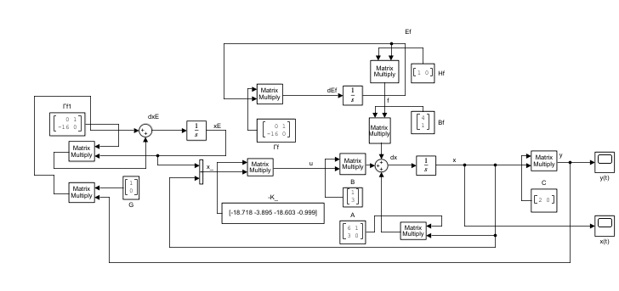

Рисунок 8. Схема моделирования

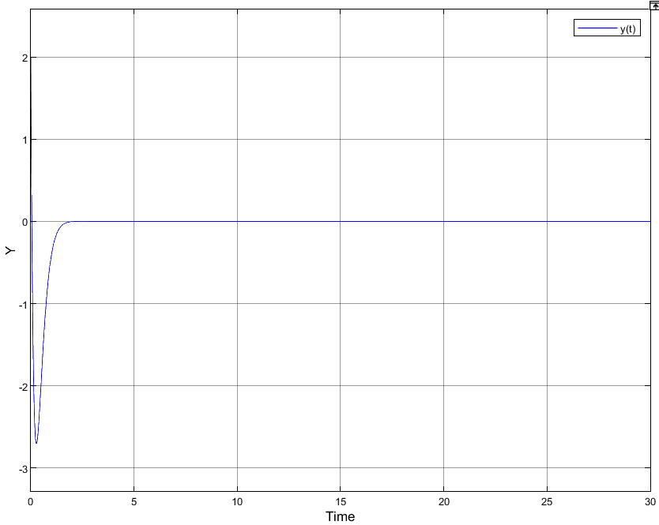

Рисунок 9. График зависимости выходной переменной объекта от времени

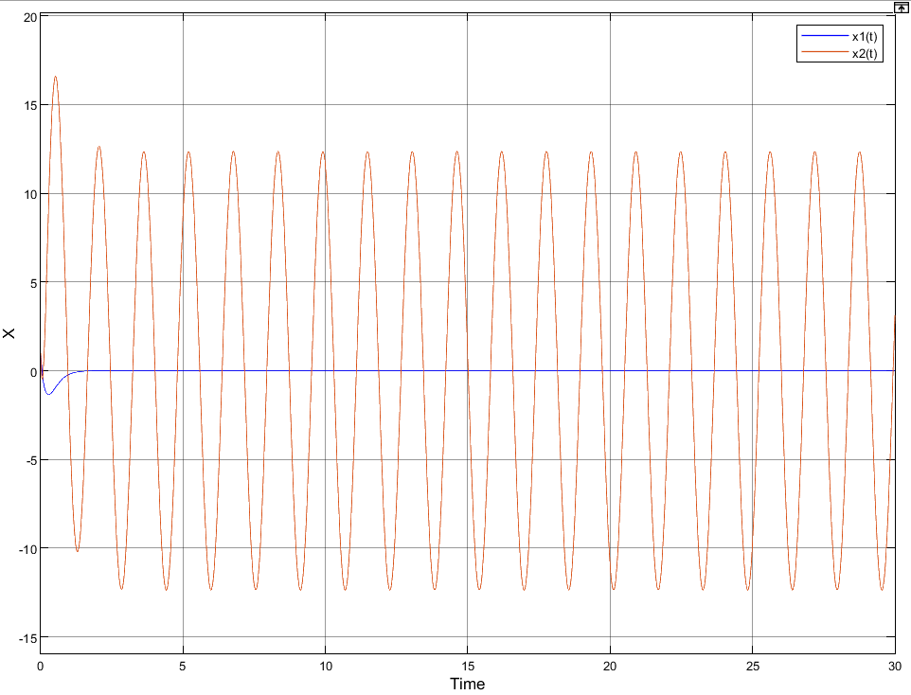

Рисунок 0. График зависимости компонентов вектора состояния объекта от времени

Вывод: в ходе выполнения данной лабораторной работы были усвоены навыки управления линейными моделями с помощью метода внутренней (встроенной) системы. Также были решены задачи слежения за сигналом и компенсации внешнего возмущения. Для подтверждения результатов прилагаются графики и расчеты.